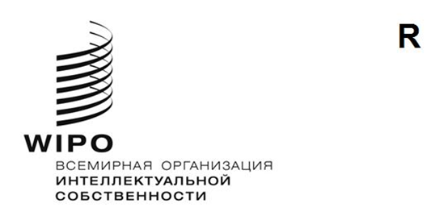
SCCR/44/1 PROv.
оригинал: английский
ДАТА: 20 июня 2023 года
Постоянный комитет по авторскому праву и смежным правам
Сорок четвертая сессия
Женева, 6–8 ноября 2023 года
ПРОЕКТ ПОВЕСТКИ ДНЯ
подготовлен Секретариатом
- Открытие сессии
- Принятие повестки дня сорок четвертой сессии
- Выборы должностных лиц
- Аккредитация новых неправительственных организаций
- Охрана прав вещательных организаций
- Ограничения и исключения для библиотек и архивов
- Ограничения и исключения для образовательных и научно-исследовательских учреждений и лиц с ограниченными возможностями
- Прочие вопросы
- Предложение о проведении исследования в области использования авторского права в цифровой среде
- Предложение Сенегала и Конго включить вопрос о праве долевого участия (право следования) в повестку дня будущей работы Постоянного комитета по авторскому праву и смежным правам Всемирной организации интеллектуальной собственности
- Предложение Российской Федерации об укреплении охраны прав режиссеров-постановщиков на международном уровне
- Предложение о включении в повестку дня и план будущей работы Постоянного комитета по авторскому праву и смежным правам Всемирной организации интеллектуальной собственности (ВОИС) исследования по вопросу о праве на вознаграждение за выдачу произведений в публичных библиотеках
- Любые другие вопросы
- Закрытие сессии
[Конец документа]

